火力發電
火力發電是利用燃燒煤炭、石油或者是天然氣這些化石燃料，讓鍋爐裡的水沸騰，產生高溫高壓的蒸汽，再利用蒸汽的能量和動量，讓汽輪機的葉片轉動，然後帶動發電機發電。
從製造蒸汽轉動汽輪機，然後產生電能的過程來看，火力發電跟核能發電基本上沒有兩樣，它們之間的差異在於用來將水加熱的熱源不同，火力發電是利用燃燒化石燃料來將水加熱，核能發電則是利用「核分裂」所產生的大量熱能來把水加熱。
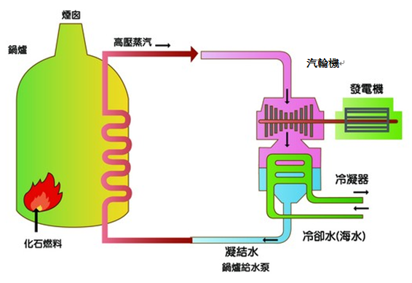
資料來源: 台電電力公司

